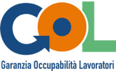
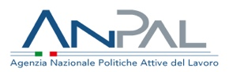
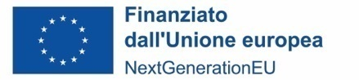
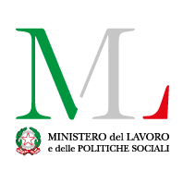
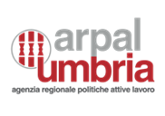
Modello E.1/Patenti
GARANZIA OCCUPABILITA’ DEI LAVORATORI - GOL - REGIONE UMBRIA
DOMANDA DI RIMBORSO AUTOSCUOLE PER CORSI EROGATI
A BENEFICIARI DEL PERCORSO 3 IN CARICO AI CPI

Cod. CUP__________
ARPAL UMBRIA
Via Palermo, 86/A
06124 - Perugia
Denominazione Autoscuola:
Io sottoscritto/a
nato/a a il
e residente a in Via n. CAP tel. C.F.
in qualità di (rappresentante legale/altro soggetto con potere di firma)
CHIEDO
Il riconoscimento dei costi per i servizi erogati a (ripetere per ogni allievo del corso)
C.F. beneficiario ……………………………………
Codice univoco identificativo rilasciato da MY ANPAL al Patto di Servizio ……………………………….
Assegno GOL rilasciato in data __/__/_____
Consapevole, in caso di dichiarazioni mendaci, della responsabilità penale ex art. 76 del DPR 445/2000, nonché della decadenza dal contributo concesso ex art. 75 DPR 445/2000
DICHIARO
- che l’importo richiesto è riferito all’erogazione del percorso formativo □ C+CQC □ D+CQC corso Cod ________________________ Ed_________
ed è pari a €__________________
Dichiara inoltre
- di essere consapevole che i documenti comprovanti l’erogazione delle attività possono essere richiesti da ARPAL Umbria in qualunque momento;
- di non aver percepito altri finanziamenti pubblici per l’erogazione delle attività di cui avanza la presente domanda di rimborso;
- l'insussistenza di situazioni, anche potenziali, di conflitto di interesse, ai sensi della normativa vigente, con ARPAL Umbria in qualità di Amministrazione Attuatrice del Programma GOL attuativo del PNRR.
Allega, in relazione all’attività svolta:
- copia dei registri della formazione
- copia dell’attestazione prevista dal corso

Luogo e data ________________________________
Timbro e firma Legale Rappresentante

